МІНІСТЕРСТВО ОСВІТИ І НАУКИ УКРАЇНИ

НАЦІОНАЛЬНИЙ ТЕХНІЧНИЙ УНІВЕРСИТЕТ УКРАЇНИ

«КИЇВСЬКИЙ ПОЛІТЕХНІЧНИЙ ІНСТИТУТ ІМЕНІ ІГОРЯ СІКОРСЬКОГО»

ІНСТИТУТ ПРИКЛАДНОГО СИСТЕМНОГО АНАЛІЗУ

Кафедра системного проектування

**Лабораторна робота №04_TR_03_1_32**""Дослідження імпульсних і перехідних характеристик електричних кіл""

Виконав:

студент ІІ курсу

групи ДА-92

Насікан Д. Ю.

Варіант 11

Перевірив:

Поворознюк Н.І.

Київ – 2020

**Мета роботи**:

Оволодіти операторним методом аналізу і отримати навички експериментального дослідження перехідних процесів в електричних колах другого порядку

**Завдання**:

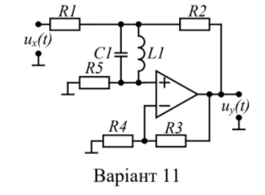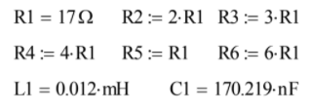

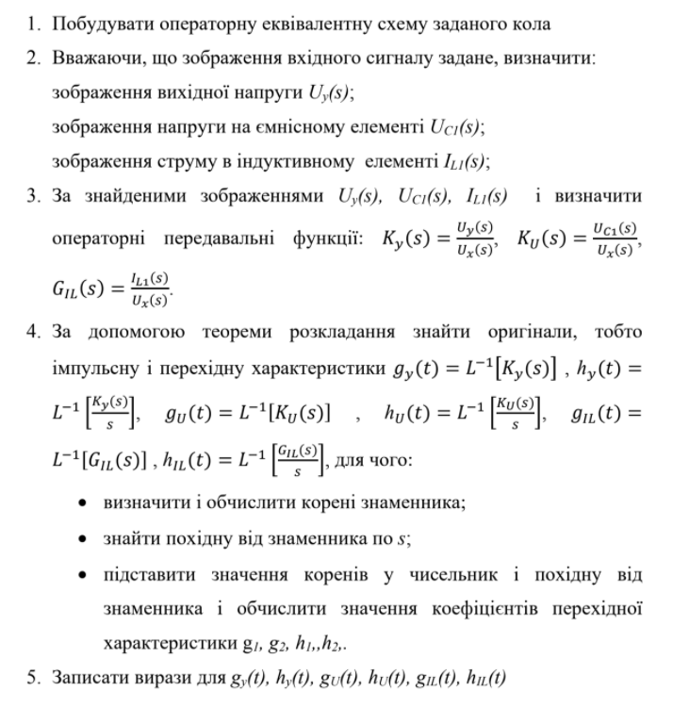

**Розрахункова частина**

1. Визначаємо значення операторних опорів кола:
$$Z_{R1}(s) = R1 Z_{R2}(s) = 2R1 Z_{R3} (s)=3R1$$

$$Z_{R4}(s) =4R1 Z_{R5} (s)= R1$$

$$Z_{L1}(s)=s*L1$$

$$Z_{C1}(s)=\frac{1}{s*C1}$$

2. Побудуємо еквівалентну схему:

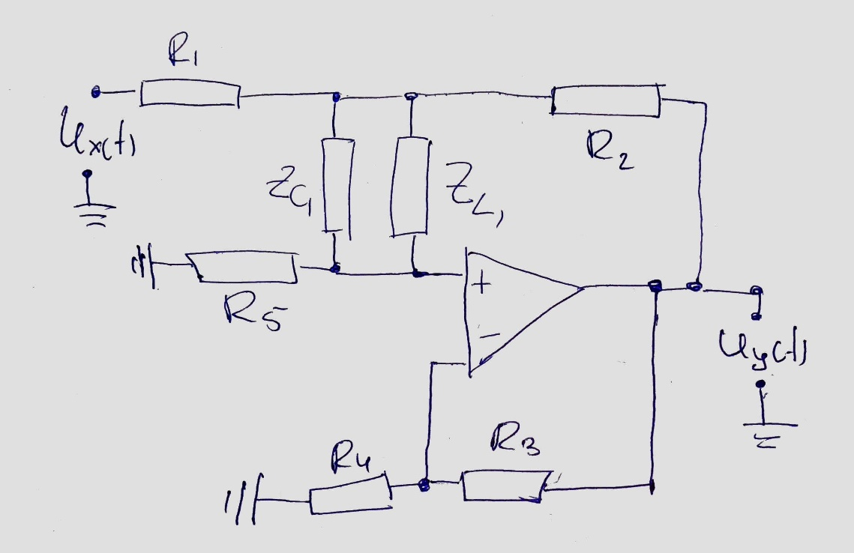

1. Обчислимо еквівалентний опір:
$$Z_{L1C1R5}=Z_{R5}+Z_{L1}*\frac{Z_{C1}}{Z_{C1}+Z_{L1}}$$

2. Складаємо систему рівнянь за методом вузлових потенціалів для вузлів а і у:
$$U_{a}\left(\frac{1}{ZR1}+\frac{1}{ZC1L1R5}+\frac{1}{ZR2}\right)= U_{x}\left(\frac{1}{ZR1}\right)+U_{y}(\frac{1}{ZR2})$$

$$U_{y}\left(\frac{1}{ZR2}+\frac{1}{ZR3}\right)= U_{a}(\frac{1}{ZR2})$$

3. Знайдемо розв’язки системи:





1. Знайдемо зображення струму на *L1* та напруги на *C1*:

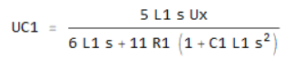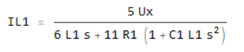

1. За зображеннями струмів і напруг знайдемо передавальні функції:

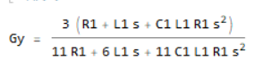

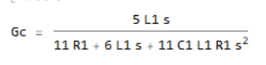

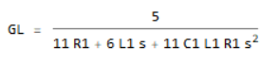

1. Визначаємо зображення перехідних характеристик:

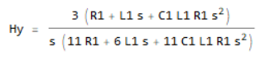

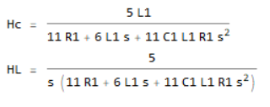

1. До скорочення знаменники у всіх трьох виразах однакові, знайдемо їх корені:





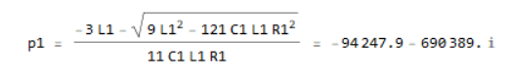

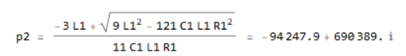

1. Знаходимо похідну знаменника:



1. Знаходимо коефіцієнти при експоненціальних функціях оригіналів:

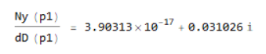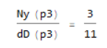

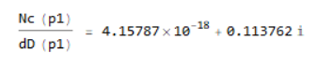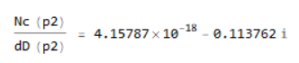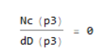

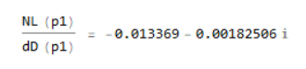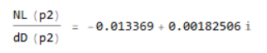

1. Записуємо вирази для оригіналів, тобто залежності від часу перехідних характеристик напруги на ємнісному елементі, струму в індуктивному елементі і вихідної напруги:

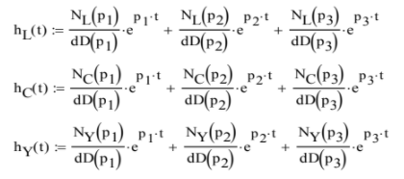

1. Підставляємо обчислені значення та будуємо графіки залежності величин від часу:

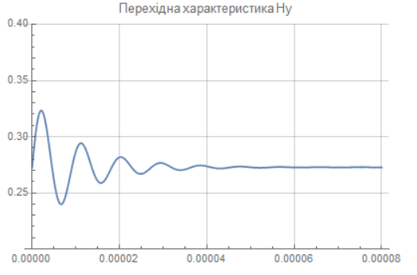

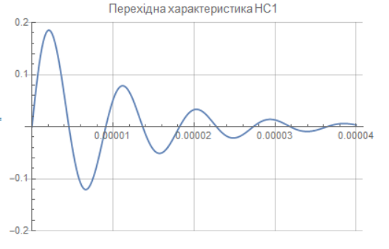

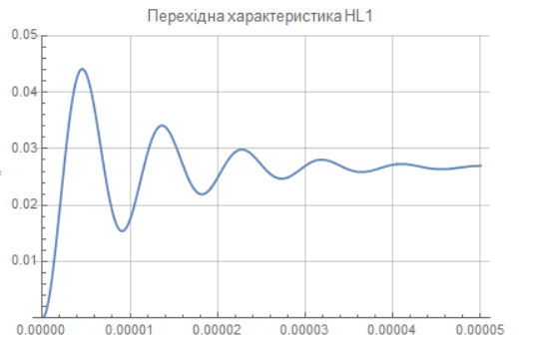

**Експериментальна частина**

Будуємо схему використовуючи засоби Multisim:

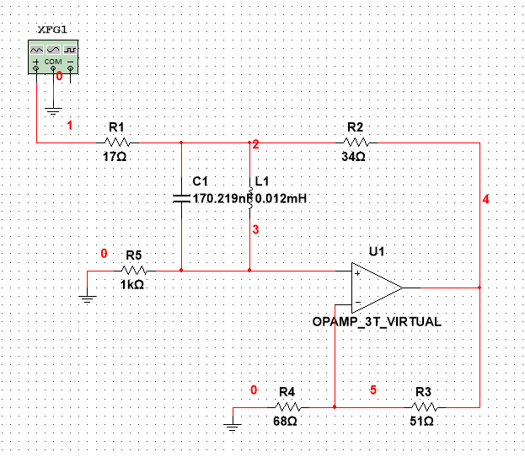

Використовуючи функцію Transient, маємо наступні результати:

Hy: 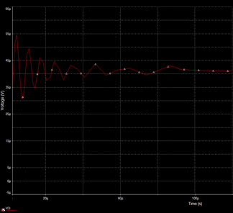

HC1:

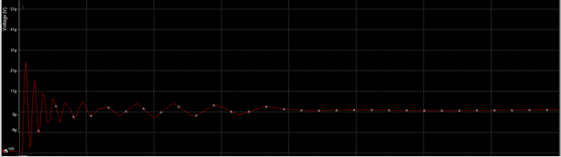

HL1:

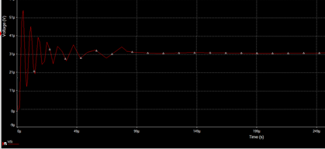

**Висновок:**

У ході даної лабораторної роботи я оволодів операторним методом аналізу, а також попрактикувався в експериментальному дослідженні перехідних процесів в електричних колах. Як бачимо, результати збігаються з допустимими похибками.